Лабораторна робота №4

***Основні операції над графами. Знаходження остова мінімальної ваги за алгоритмом Прима-Краскала.***

***Завдання 1.*** Виконати наступні операції над графами:

1) знайти доповнення до першого графу

2) об’єднання графів

3) кільцеву суму G1 та G2 (G1+G2)

4) розщепити вершину у другому графі

5) виділити підграф А, що складається з 3-х вершин в G1 і знайти стягнення А в G1 (G1\ A)

6) добуток графів.

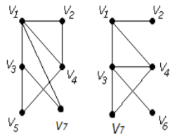

1. Доповнення:

|  |  |  |  |  |  |  |
| --- | --- | --- | --- | --- | --- | --- |
|  | **1** | **2** | **3** | **4** | **5** | **7** |
| **1** | 0 | 1 | 1 | 1 | 0 | 1 |
| **2** | 1 | 0 | 0 | 1 | 0 | 0 |
| **3** | 1 | 0 | 0 | 0 | 1 | 1 |
| **4** | 1 | 1 | 0 | 0 | 1 | 0 |
| **5** | 0 | 0 | 1 | 1 | 0 | 0 |
| **7** | 1 | 0 | 1 | 0 | 0 | 0 |

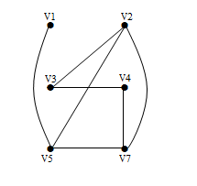

1. Об’єднання:

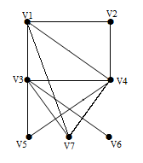

1. Кільцева сума G = G1 + G2

G1 = <V,E>: V={V1, V2, V3, V4,V5,V7}, E={(V1,V2), (V1,V3), (V1,V4), (V1,V7), (V2,V4), (V3,V5), (V3,V7), (V4,V5)}

G2 = <V,E>: V={V1, V2, V3, V4,V5,V6}, E={(V1,V2), (V1,V3), (V1,V4), (V3,V4), (V3,V6), (V3,V7), (V4,V7)}

G = <V,E>: V={V1, V2, V3, V4,V5,V6,V7}, E={(V1,V7), (V2,V4), (V3,V5), (V4,V5), (V3,V4), (V3,V6), (V4, V7)}

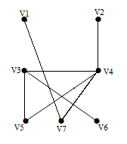

1. Розщеплення:

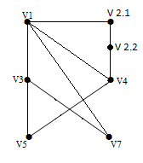

1. Добуток:

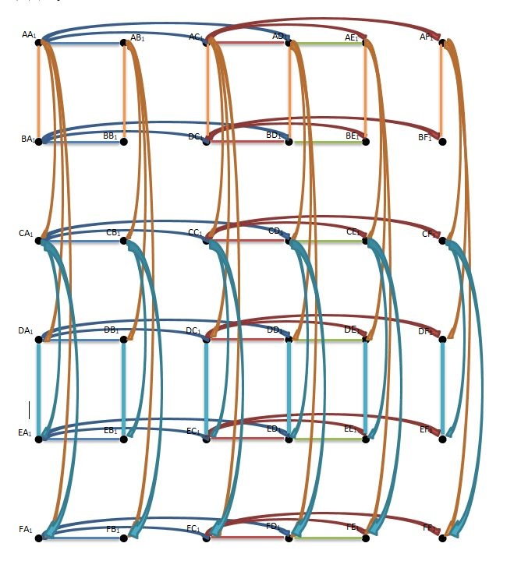

**Завдання 2:** Знайти таблицю суміжності та діаметр графа.

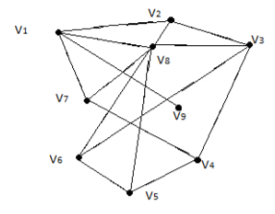

V9-V1-V7-V4-V5-V6-V3-V2-V8

|  |  |  |  |  |  |  |  |  |  |
| --- | --- | --- | --- | --- | --- | --- | --- | --- | --- |
|  | **1** | **2** | **3** | **4** | **5** | **6** | **7** | **8** | **9** |
| **1** | **0** | 1 | 0 | 0 | 0 | 0 | 1 | 1 | 1 |
| **2** | 1 | **0** | 1 | 0 | 0 | 0 | 0 | 1 | 0 |
| **3** | 0 | 1 | **0** | 1 | 0 | 1 | 0 | 1 | 0 |
| **4** | 0 | 0 | 1 | **0** | 1 | 0 | 1 | 0 | 0 |
| **5** | 0 | 0 | 0 | 1 | **0** | 1 | 0 | 1 | 0 |
| **6** | 0 | 0 | 1 | 0 | 1 | **0** | 0 | 0 | 0 |
| **7** | 0 | 0 | 0 | 1 | 0 | 0 | **0** | 1 | 0 |
| **8** | 1 | 1 | 1 | 0 | 1 | 1 | 1 | **0** | 0 |
| **9** | 1 | 0 | 0 | 0 | 0 | 0 | 0 | 0 | **0** |

**Завдання 3:** Знайти двома методами (Краскала і Прима) мінімальне остове дерево графа.

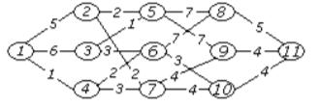

1. *Метод Прима:*

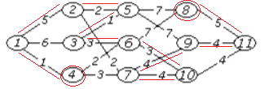

V4-V1-V2-V5-V3-V6-V10-V7-V9-V11-V8

*2) Метод Краскаля:*

|  |  |  |  |  |  |  |  |  |  |  |  |  |  |
| --- | --- | --- | --- | --- | --- | --- | --- | --- | --- | --- | --- | --- | --- |
| **Ребро** | 1,4 | 3,5 | 2,5 | 2,7 | 4,6 | 3,6 | 4,7 | 6,10 | 7,9 | 9,11 | 10,11 | 1,2 | 8,11 |
| **Вага** | 1 | 1 | 2 | 2 | 3 | 3 | 3 | 4 | 4 | 4 | 4 | 5 | 5 |
| **Ребро** | 1,3 | 5,8 | 5,9 | 6,8 |
| **Вага** | 6 | 7 | 7 | 7 |

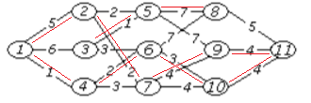

***Завдання 2:*** Написати програму, яка реалізує алгоритм знаходження остового дерева мінімальної ваги за алгоритмом Прима чи Краскала. Етапи розв'язання задачі виводити на екран. Протестувати розроблену програму на задачі 3 із завдання № 1.

*Лістинг коду:*

using System;

using System.Collections.Generic;

using System.ComponentModel;

using System.Data;

using System.Drawing;

using System.Linq;

using System.Text;

using System.Threading.Tasks;

using System.Windows.Forms;

namespace дискретн4

{

public partial class Matix : Form

{

public Matix()

{

InitializeComponent();

}

int[,] arr;

private void Start_Click(object sender, EventArgs e)

{

arr = new int[Convert.ToInt32(count.Text), Convert.ToInt32(count.Text)];

Grid.RowCount = arr.GetLength(0);

Grid.ColumnCount = arr.GetLength(1);

for (int i = 0; i < arr.GetLength(0); i++)

{

Grid.Rows[i].HeaderCell.Value = Convert.ToString(i);

}

for (int j = 0; j < arr.GetLength(1); j++)

{

Grid.Columns[j].HeaderCell.Value = Convert.ToString(j);

}

for (int i = 0; i < arr.GetLength(0); i++)

{

for (int j = 0; j < arr.GetLength(1); j++)

{

arr[i, j] = Convert.ToInt32(Grid[i, j].Value);

}

}

}

private void Res_Click(object sender, EventArgs e)

{

for (int i = 0; i < arr.GetLength(0); i++)

{

int j = 0;

int tmp = j;

for (int k = 0; k < arr.GetLength(1) - 1; k++)

{

if (Convert.ToInt32(Grid[i, j].Value) > Convert.ToInt32(Grid[i, k + 1].Value))

{

tmp = k + 1;

}

}

Grid[i, tmp].Value = "Шлях";

}

}

}

}